Gestión de Proyectos  
Software

Asignatura: Ampliación Ingeniería del Software.

Javier Montes Hermosilla

Daniel Rodríguez Borreguero

Celia Rodríguez Mata

Alberto Millán Roldan Sierra

**Índice**

**Diagrama de Gantt.**

-Diagrama de Gantt.

-Explicación.

**Red de precedencia PERT.**

-Red de precedencia PERT.

-Explicación.

**Diagrama de Gantt.**

**-Diagrama de Gantt.**

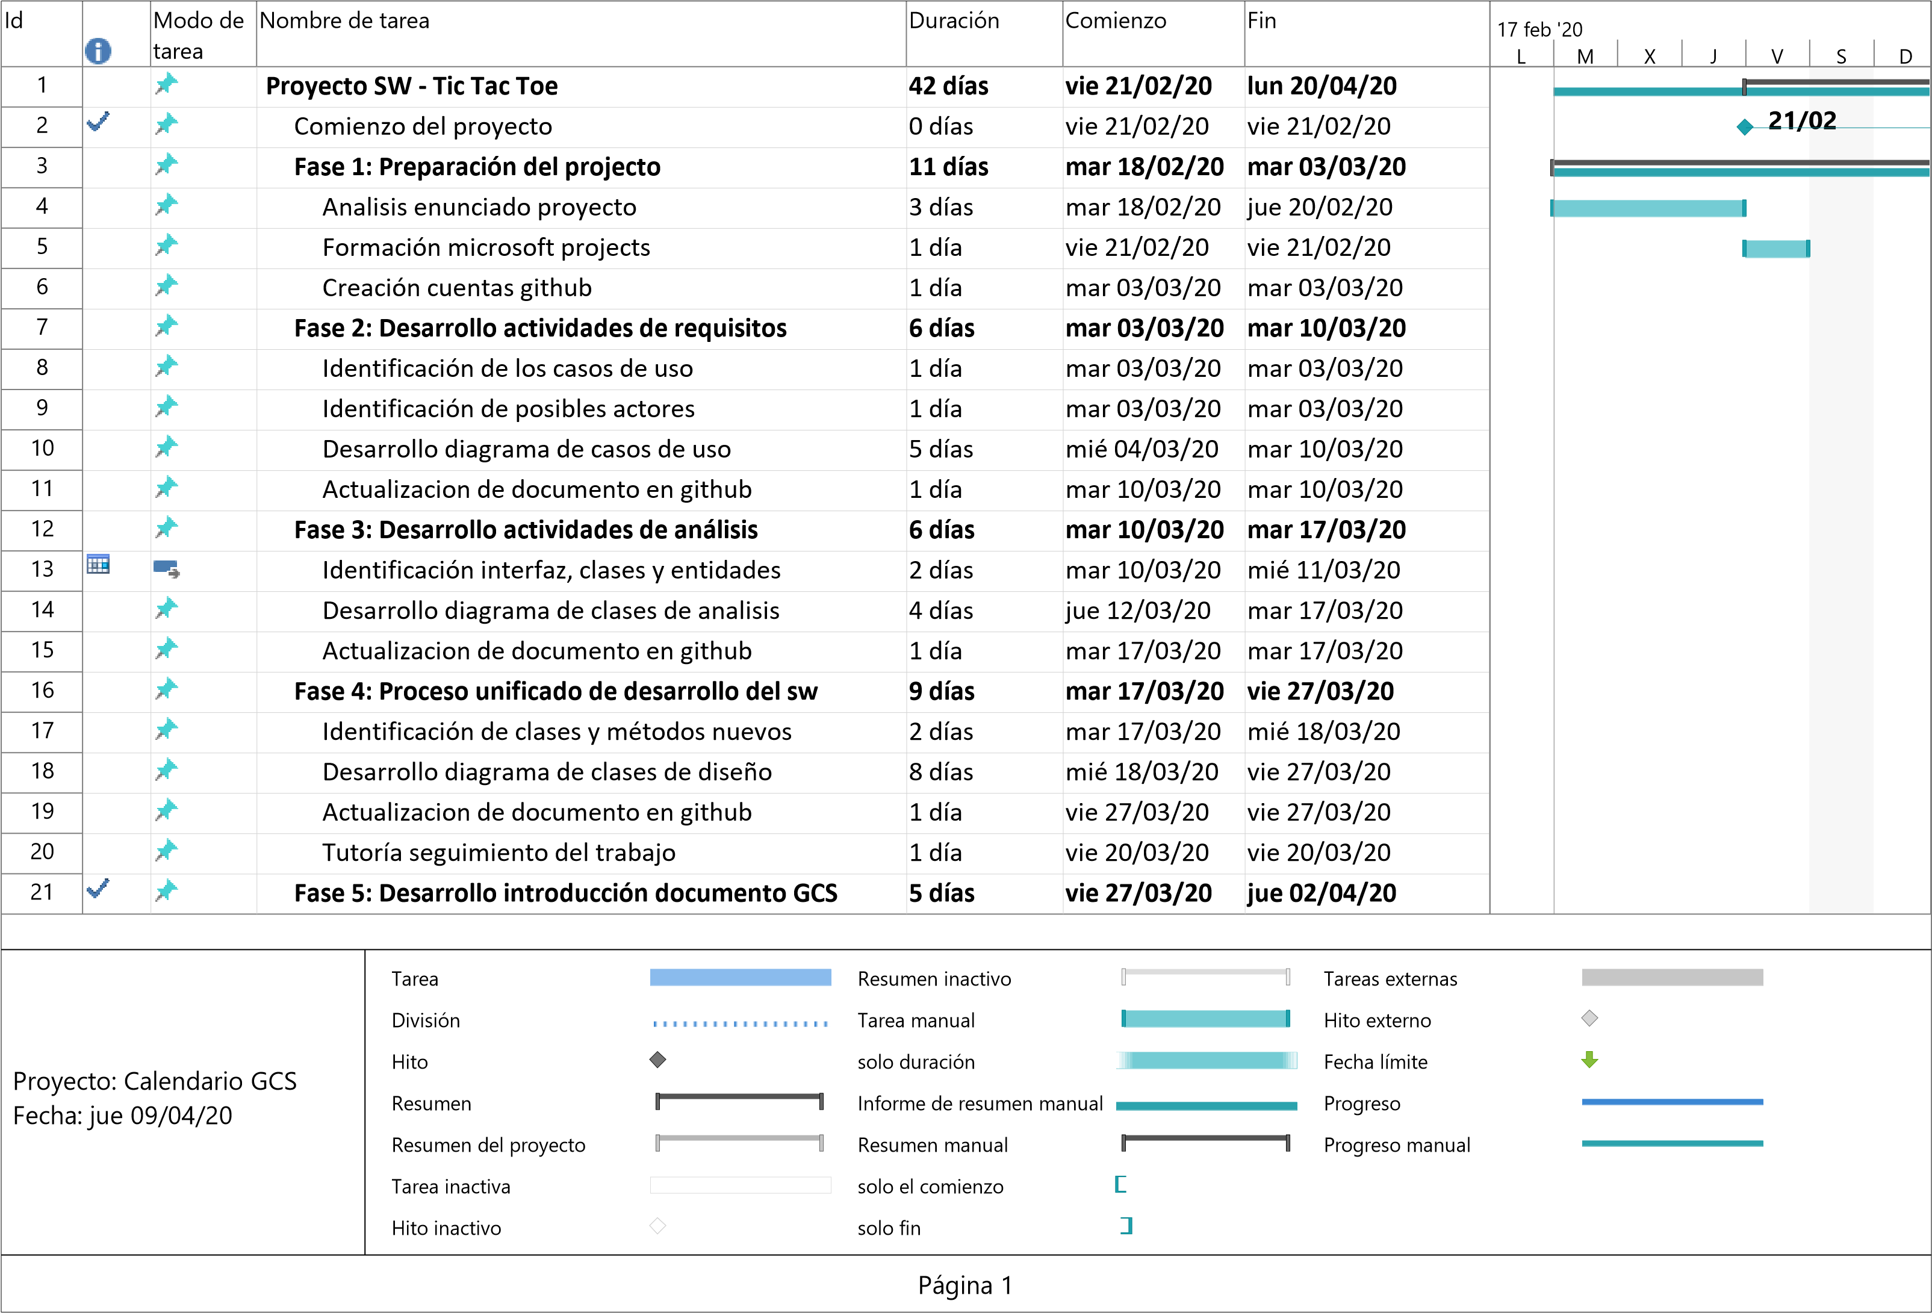

|  |  |  |  |  |  |  |  |  |  |  |  |  |  |  |
| --- | --- | --- | --- | --- | --- | --- | --- | --- | --- | --- | --- | --- | --- | --- |
| Id |  | Modo de tarea | Nombre de tarea | |  | Duración | Comienzo | Fin | 17 feb '20  L M | | X | J V | S | D |
| 22 |  |  | Identificación de propósito y alcance | |  | 2 días | lun 24/02/20 | mar 25/02/20 |  |  |  |  |  |  |
| 23 |  |  | Definición de palabras importantes | |  | 1 día | mar 25/02/20 | mar 25/02/20 |
| 24 |  |  | Identificación referencias necesarias | |  | 1 día | mié 26/02/20 | mié 26/02/20 |
| 25 |  |  | **Fase 6: Documentación gestión de la GCS** | |  | **5 días** | **vie 27/03/20** | **jue 02/04/20** |
| 26 |  |  | Explicación organizativa | |  | 5 días | lun 02/03/20 | vie 06/03/20 |
| 27 |  |  | Distribución de responsabilidades | |  | 25 días | lun 09/03/20 | vie 10/04/20 |
| 28 |  |  | Nombrado de políticas, directivas y procedimientos aplicables. | |  | 5 días | lun 06/04/20 | vie 10/04/20 |
| 29 |  |  | **Fase 7: Documentación de actividades de la GCS** | |  | **3 días** | **jue 02/04/20** | **lun 06/04/20** |
| 30 |  |  | Descripción tareas de GCS | |  | 1 día | jue 02/04/20 | jue 02/04/20 |
| 31 |  |  | Control de interfaz software | |  | 1 día | jue 02/04/20 | jue 02/04/20 |
| 32 |  |  | Desarrollo proceso de control de cambios | |  | 2 días | vie 03/04/20 | lun 06/04/20 |
| 33 |  |  | **Fase 8: Finalización documento GCS** | |  | **2 días** | **lun 06/04/20** | **mar 07/04/20** |
| 34 |  |  | Seguimiento calendario de la GCS | |  | 1 día | lun 06/04/20 | lun 06/04/20 |
| 35 |  |  | Nombrado recursos de la GCS | |  | 1 día | lun 06/04/20 | lun 06/04/20 |
| 36 |  |  | Mantenimiento del plan de la GCS | |  | 1 día | mar 07/04/20 | mar 07/04/20 |
| 37 |  |  | Revisión de documentacion GCS y cambios | |  | 1 día | mar 07/04/20 | mar 07/04/20 |
| 38 |  |  | **Fase 9: Revisión diagramas y documentación** | |  | **9 días** | **mar 07/04/20** | **vie 17/04/20** |
| 39 |  |  | Tutoría revisión diagramas y documentación | |  | 1 día | mar 07/04/20 | mar 07/04/20 |
| 40 |  |  | Revisión diagramas y documentación | |  | 9 días | mar 07/04/20 | vie 17/04/20 |
| 41 |  |  | **Fase 10: Documento Gestion de proyecto** | |  | **9 días** | **mar 07/04/20** | **vie 17/04/20** |
| 42 |  |  | Finalización diagrama de gantt Projects | |  | 9 días | mar 07/04/20 | vie 17/04/20 |
| Proyecto: Calendario GCS  Fecha: jue 09/04/20 | | | | Tarea  División  Hito  Resumen  Resumen del proyecto  Tarea inactiva  Hito inactivo | Resumen inactivo Tarea manual solo duración  Informe de resumen manual Resumen manual solo el comienzo solo fin | | | Tareas externas  Hito externo  Fecha límite  Progreso  Progreso manual |  | |  |  |  |  |
|  | | | | | Página 2 | | |  |  | |  |  |  |  |

|  |  |  |  |  |  |  |  |  |  |  |  |  |  |
| --- | --- | --- | --- | --- | --- | --- | --- | --- | --- | --- | --- | --- | --- |
| Id |  | Modo de tarea | Nombre de tarea | | Duración | Comienzo | Fin | 17 feb '20  L M | | X | J V | S | D |
| 43 |  |  | Desarrollo diagrama de Pert | | 7 días | jue 09/04/20 | vie 17/04/20 |  |  |  |  |  |  |
| 44 |  |  | **Fase 11: Aprobación o desaprobación** | | **5 días** | **lun 13/04/20** | **vie 17/04/20** |
| 45 |  |  | Tutorías y dudas a coordinadora (Paloma) | | 1 día | lun 13/04/20 | lun 13/04/20 |
|  | | | | | | |  |  | |  |  |  |  |
| Proyecto: Calendario GCS  Fecha: jue 09/04/20 | | | | TareaResumen inactivo  DivisiónTarea manual  Hitosolo duración  ResumenInforme de resumen manual  Resumen del proyectoResumen manual  Tarea inactivasolo el comienzo  Hito inactivosolo fin | | | Tareas externas  Hito externo  Fecha límite  Progreso  Progreso manual |  | |  |  |  |  |
| Página 3 | | | | | | |  |  | |  |  |  |  |

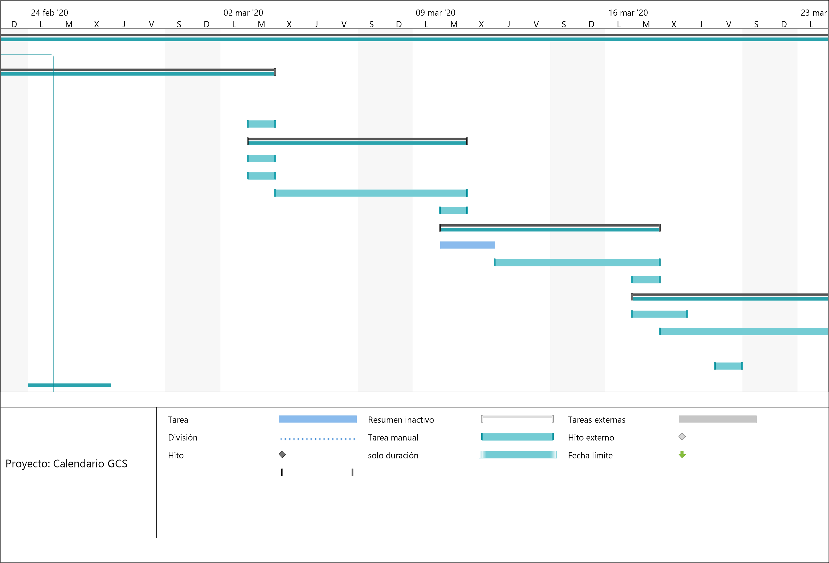

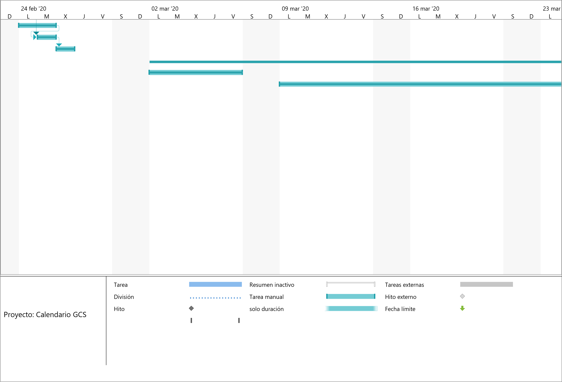

D

L

M

X

J

V

S

D

L

M

X

J

V

S

D

L

M

X

J

V

S

D

L

M

X

J

V

S

D

L

20

feb '

24

20

02

mar '

09

20

mar '

20

mar '

16

23

mar

Tarea

División



Hito



Resumen inactivo



Tarea manual



solo duración

Tareas externas

Hito externo



Fecha límite



Proyecto: Calendario GCS

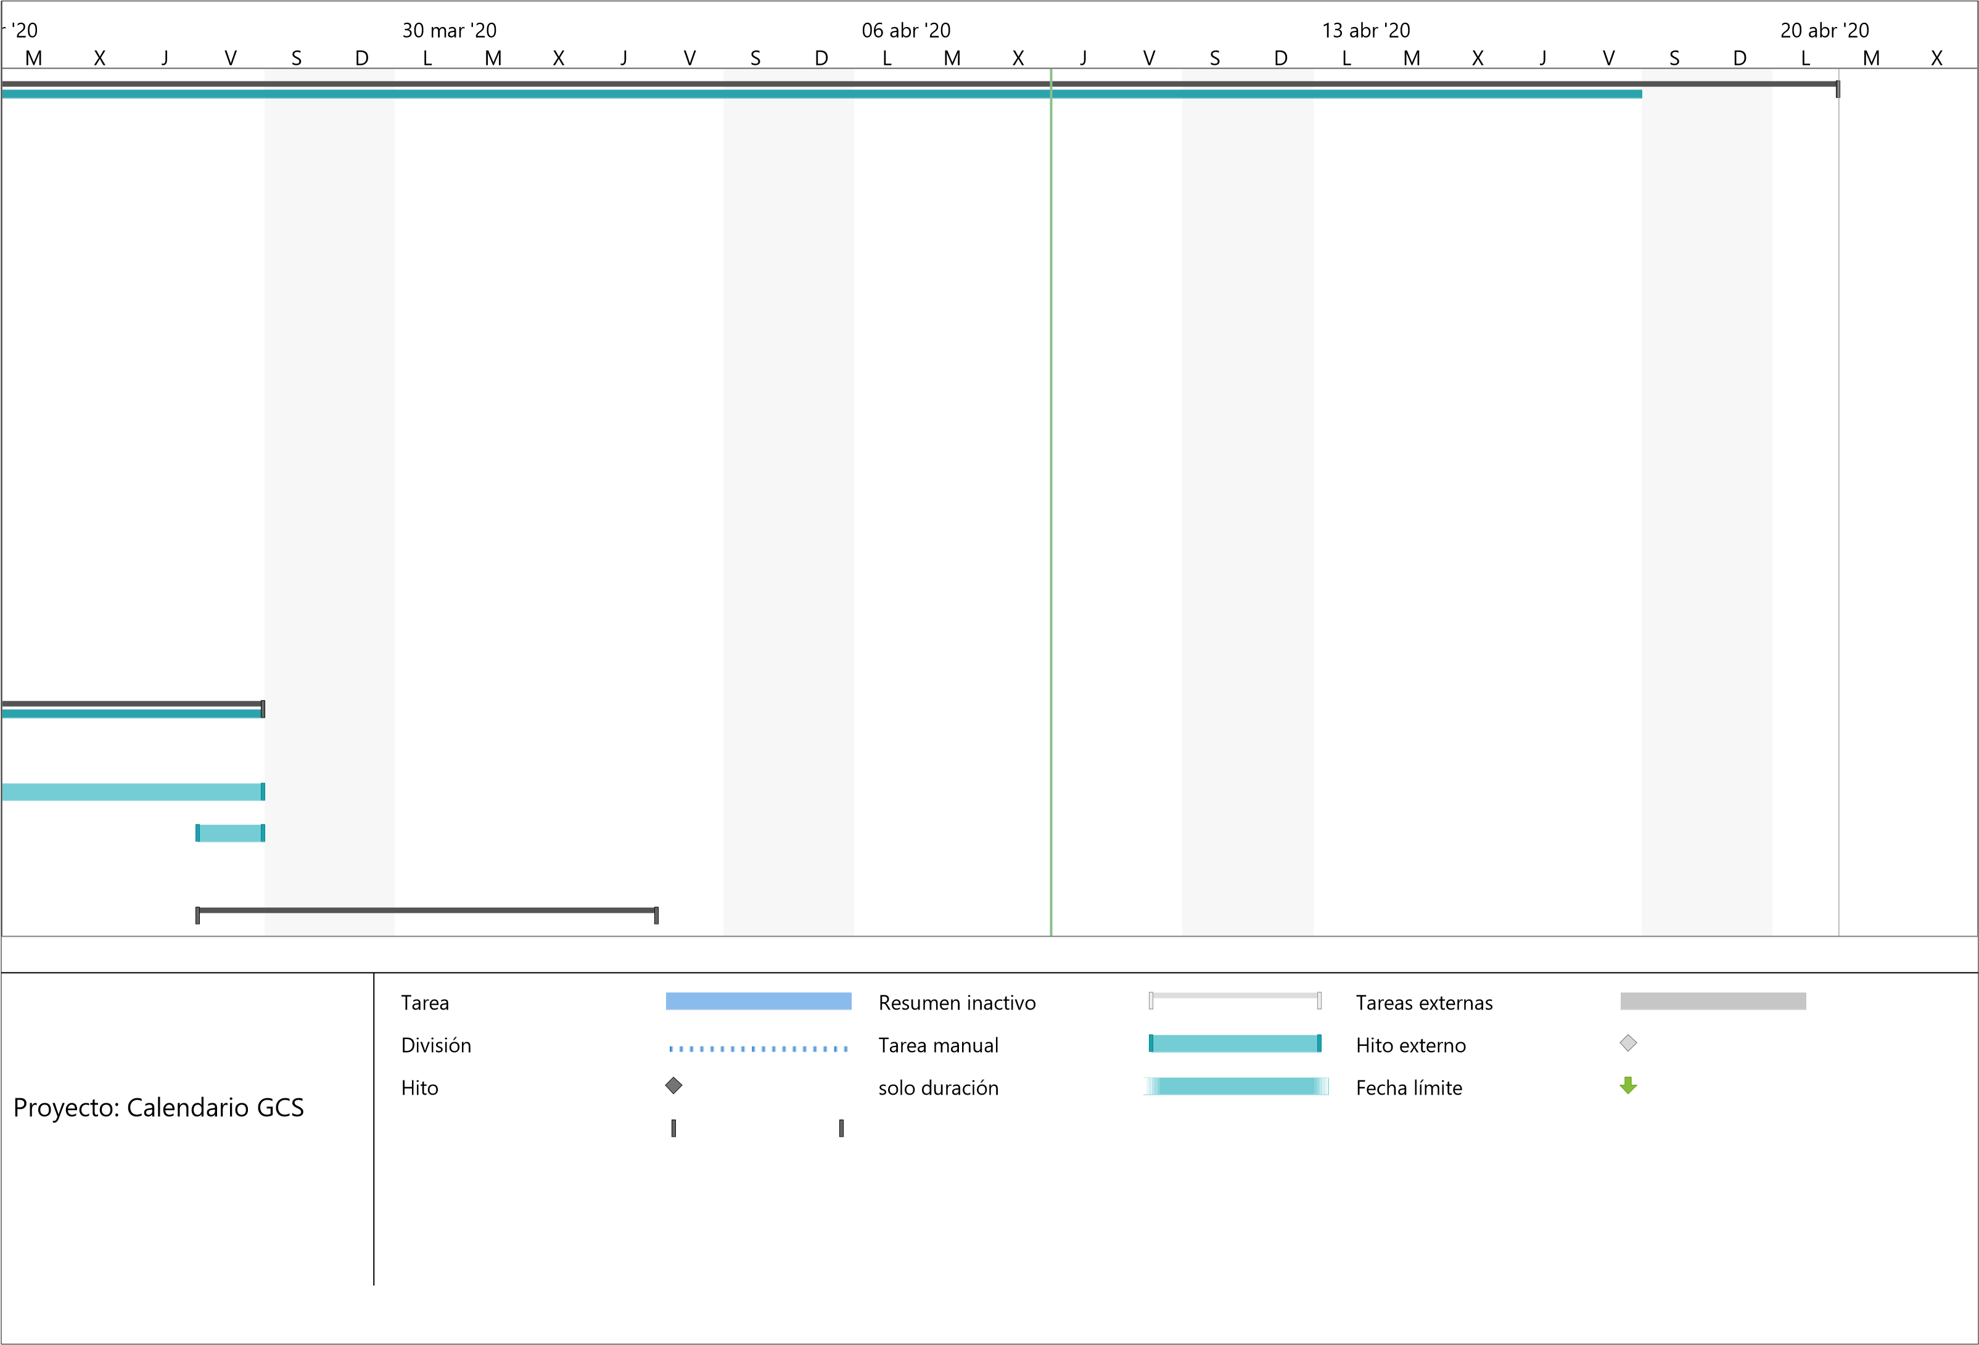

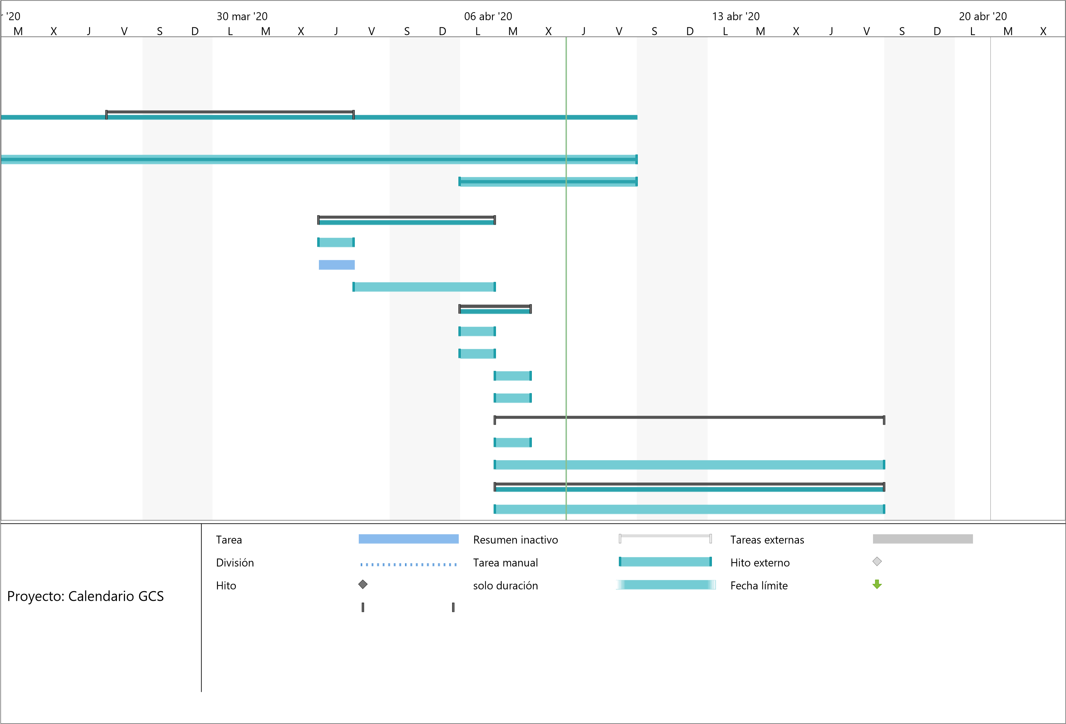

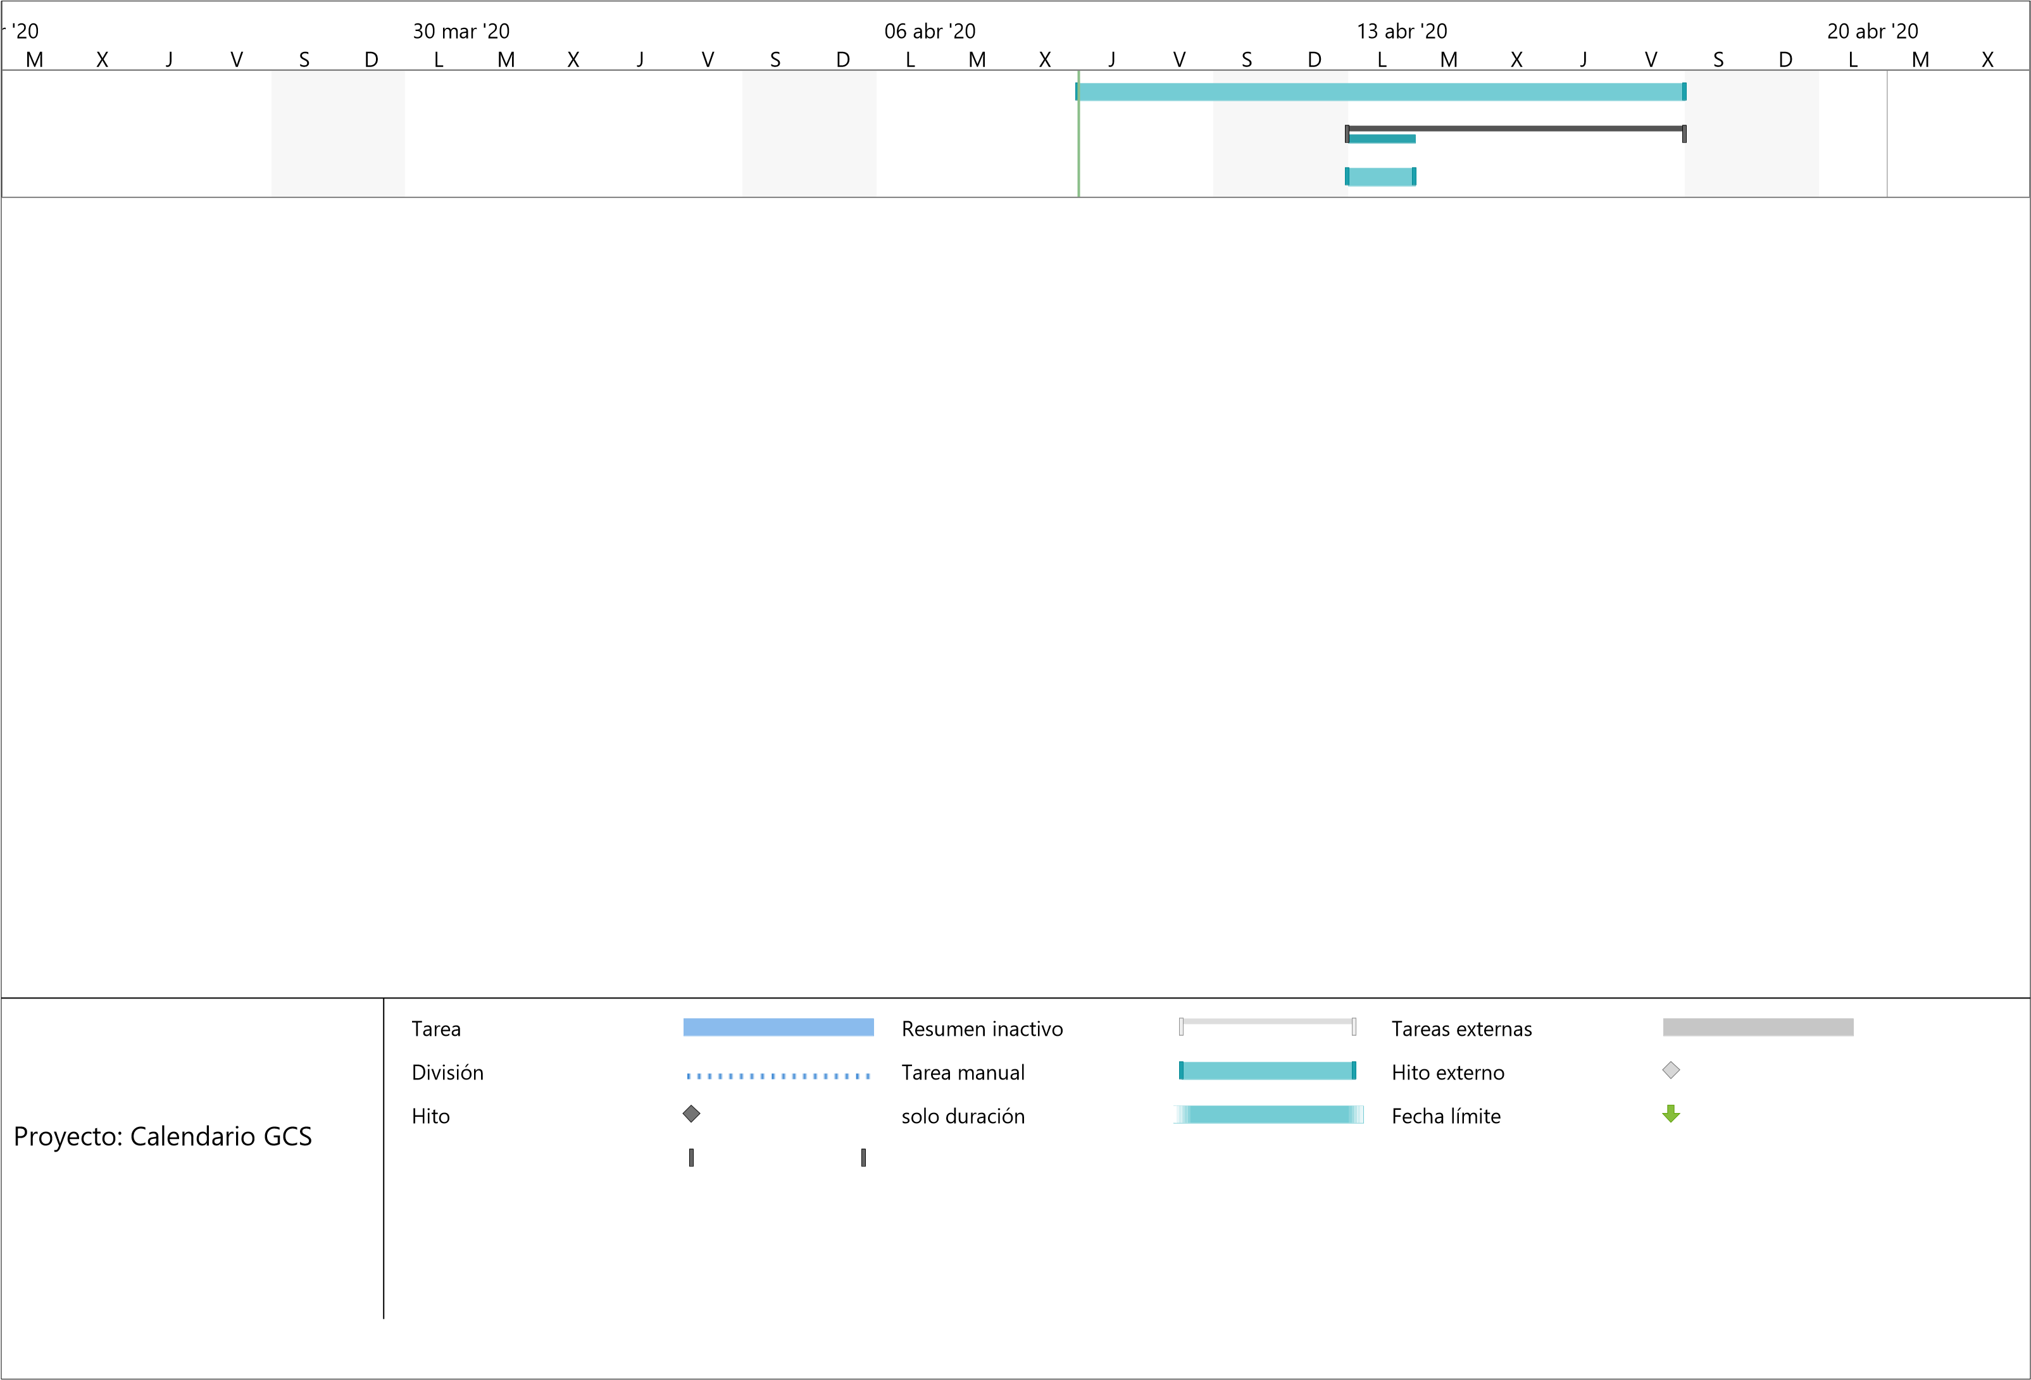

**-Explicación.**

**Red de precedencia PERT.**

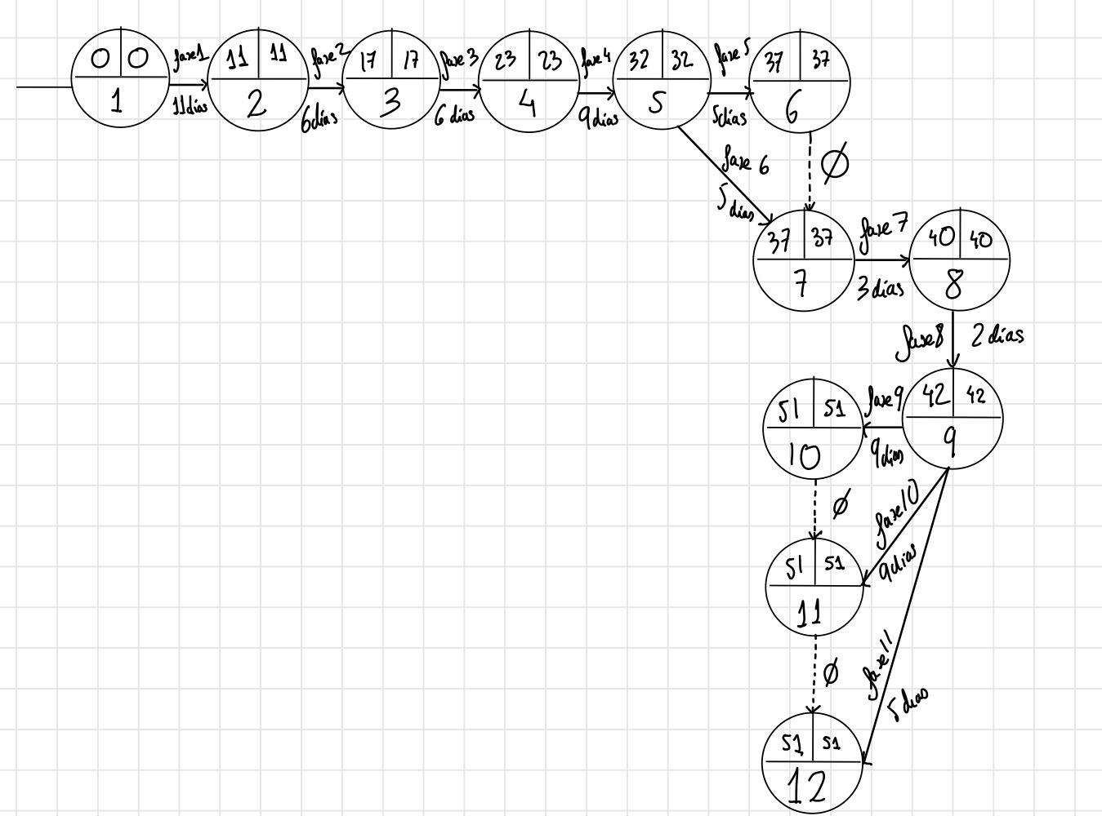**-Red de precedencia PERT.**

**-Explicación.**